### Trang ProductCategory là 1 trang đơn

Cách để gọi 1 trang đơn

Sử dụng @Html.Action(“name”,”controller”);

Có nghĩa là trang ProductCategory sẽ là 1 PartialView

Từ giao diện

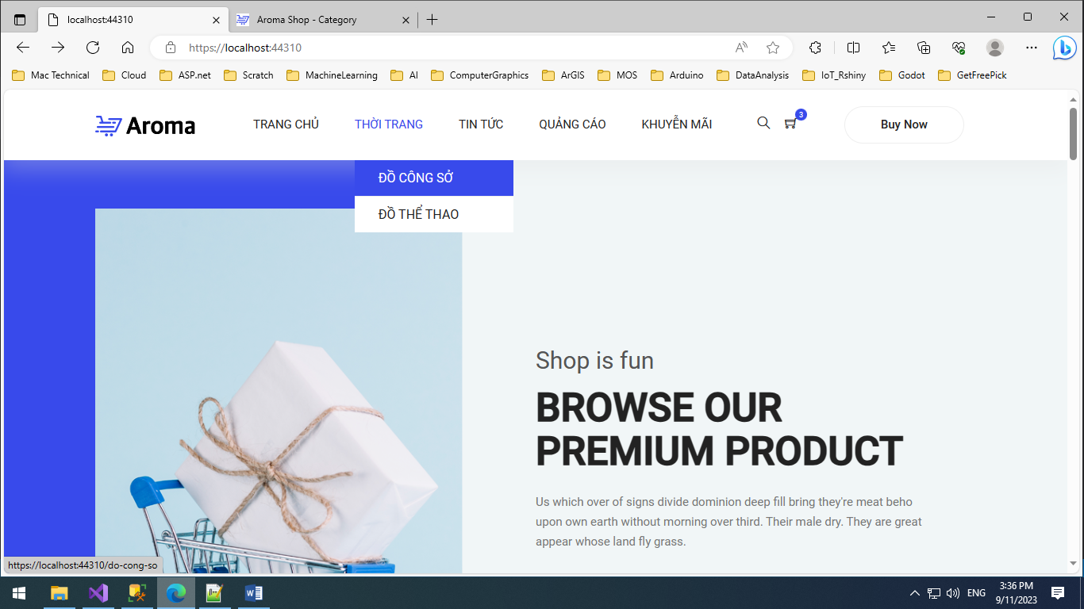

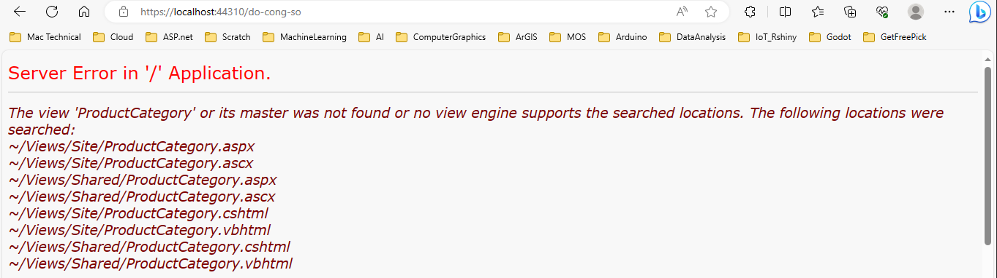

## SITE CONTROLLER

Tạo mới một Layout View = ProductCategory.cshtml

#### Sử dụng tempale để thực hiện

R_Click ProductCategory - Add View

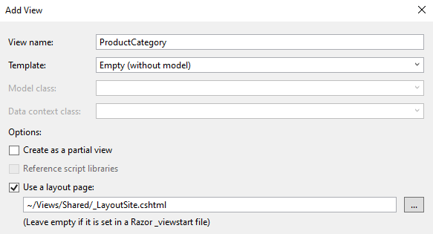

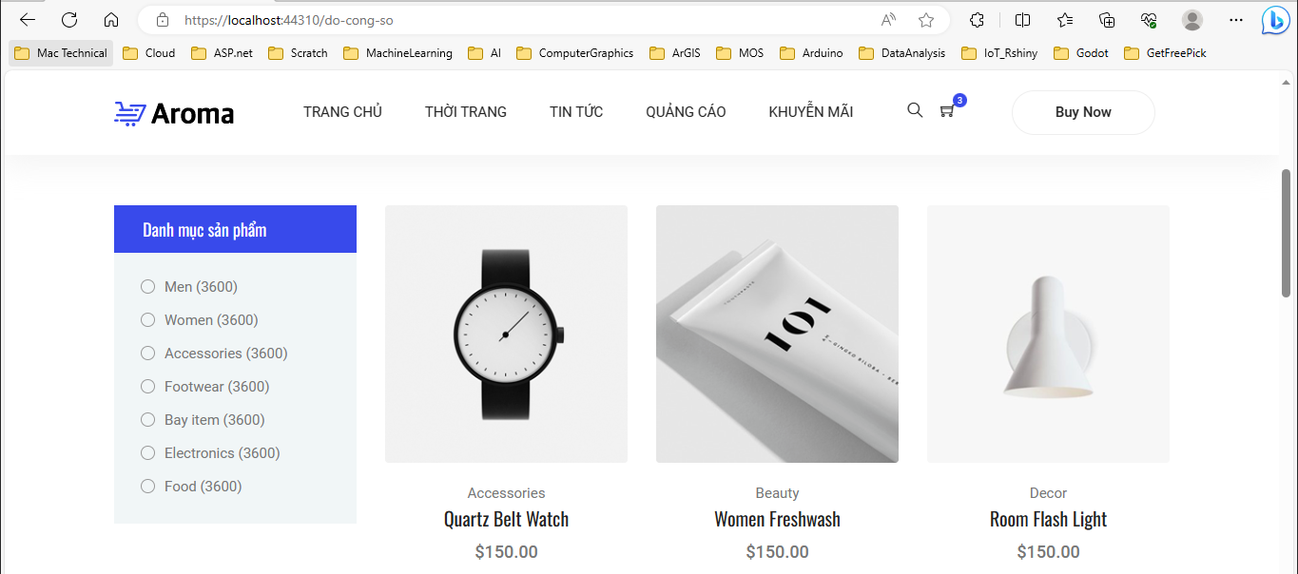

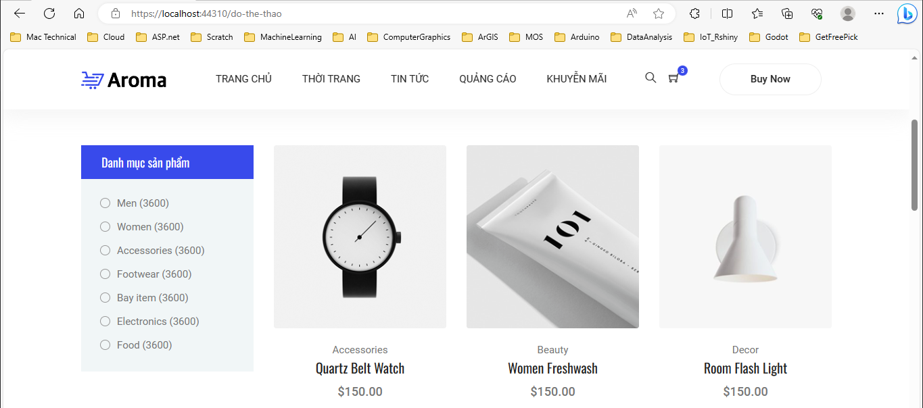

Để ý trên giao diện “Danh mục sản phẩm” ứng với mỗi loại “do-the-thao” hay “do-cong-so” đều sẽ được liệt kê tùy vào mỗi danh mục loại sản phẩm đi kèm.

Do vậy, chúng ta sẽ tách phần giao diện cho mục này thành 1 trang riêng (Partial View)

#### Thay thế nội dung html trong đoạn như sau

@* Category List Begin *@

@Html.Action("name","controller")

@* Category List End *@

Cụ thể:

@Html.Action("CategoriesList","Module")

## Categorieslist.cshtml

R_Click UDW\Module\Add View (Partial View)

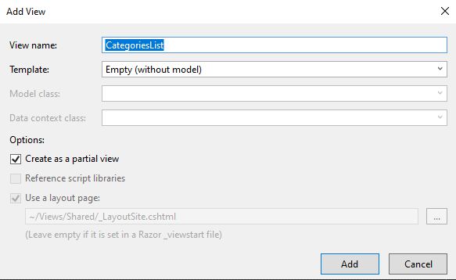

<div class="sidebar-categories">

<div class="head">Danh mục sản phẩm</div>

<ul class="main-categories">

<li class="common-filter">

<form action="#">

<ul>

<li class="filter-list"><input class="pixel-radio" type="radio" id="men" name="brand"><label for="men">Men<span> (3600)</span></label></li>

<li class="filter-list"><input class="pixel-radio" type="radio" id="women" name="brand"><label for="women">Women<span> (3600)</span></label></li>

<li class="filter-list"><input class="pixel-radio" type="radio" id="accessories" name="brand"><label for="accessories">Accessories<span> (3600)</span></label></li>

<li class="filter-list"><input class="pixel-radio" type="radio" id="footwear" name="brand"><label for="footwear">Footwear<span> (3600)</span></label></li>

<li class="filter-list"><input class="pixel-radio" type="radio" id="bayItem" name="brand"><label for="bayItem">Bay item<span> (3600)</span></label></li>

<li class="filter-list"><input class="pixel-radio" type="radio" id="electronics" name="brand"><label for="electronics">Electronics<span> (3600)</span></label></li>

<li class="filter-list"><input class="pixel-radio" type="radio" id="food" name="brand"><label for="food">Food<span> (3600)</span></label></li>

</ul>

</form>

</li>

</ul>

</div>

## Module controller

public class ModuleController : Controller

{

…

public ActionResult CategoriesList()

{

return View("CategoriesList");

}

}

# Thử lại

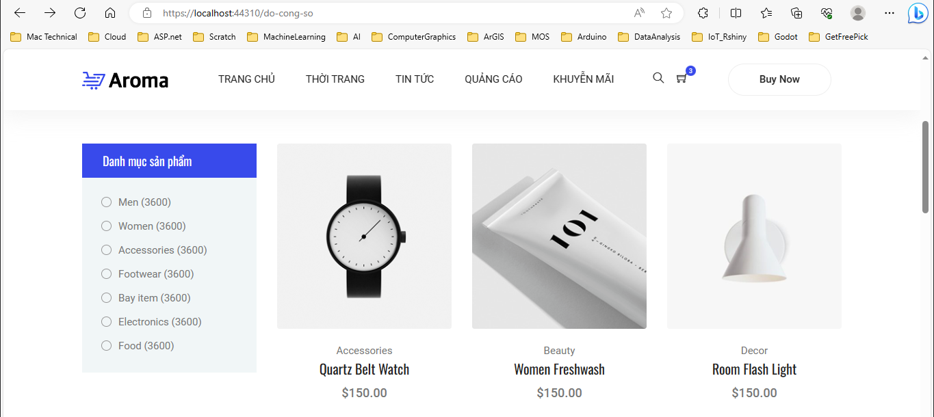

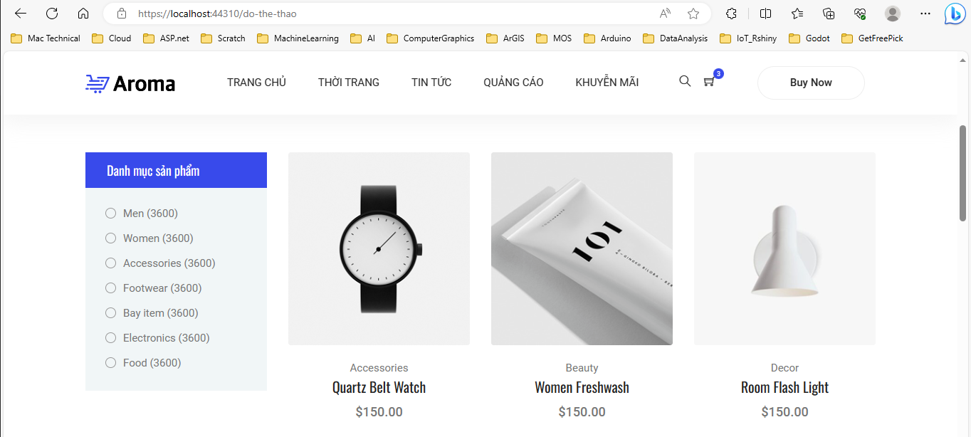

# Truy vấn dữ liệu từ mục category để điền vào cho phần danh mục

## ModuleController.cs

///////////////////////////////////////////////////////////////////////////

public ActionResult CategoriesList()

{

CategoriesDAO categoriesDAO = new CategoriesDAO();

List<Categories> list = categoriesDAO.getListByPareantId(0);[1]

return View("CategoriesList", list[2]);

}

## CategoriesDAO.cs

/////////////////////////////////////////////////////////////////////////////////////

public List<Categories> getListByPareantId(int parentid = 0)

{

return db.Categories

.Where(m=>m.ParentID == parentid && m.Status ==1)

.OrderBy(m=>m.Order)

.ToList();

}

## categoriesList.cshtml

@model IEnumerable<MyClass.Model.Categories>

<div class="sidebar-categories">

<div class="head">Danh mục sản phẩm</div>

<ul class="list-group list-group-flush">

@foreach (var item in Model)

{

<li class="list-group-item text-uppercase">

<a href="~/@item.Slug">@item.Name</a>

</li>

}

</ul>

</div>

# Kết quả

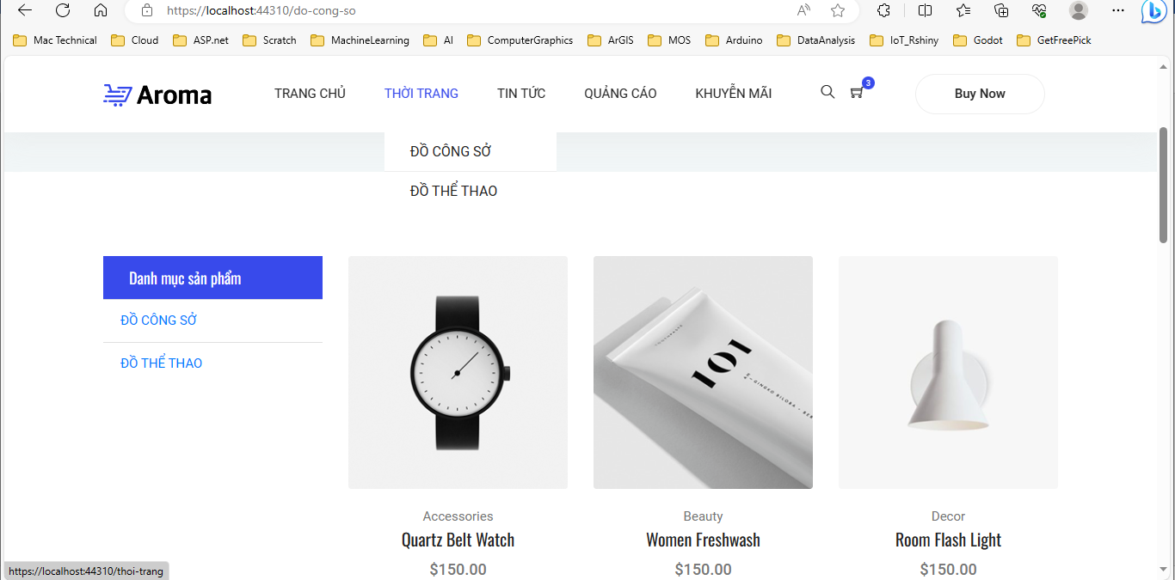

Thời trang có 2 mục là: ĐỒ CÔNG SỞ và ĐỒ THỂ THAO

Lưu ý: Thời trang = Menu

ĐỒ CÔNG SỞ, ĐỒ THỂ THAO = Categories có parentID = 0

#### Categories (Table)

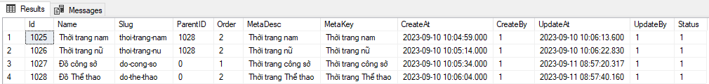

### Thêm Categories

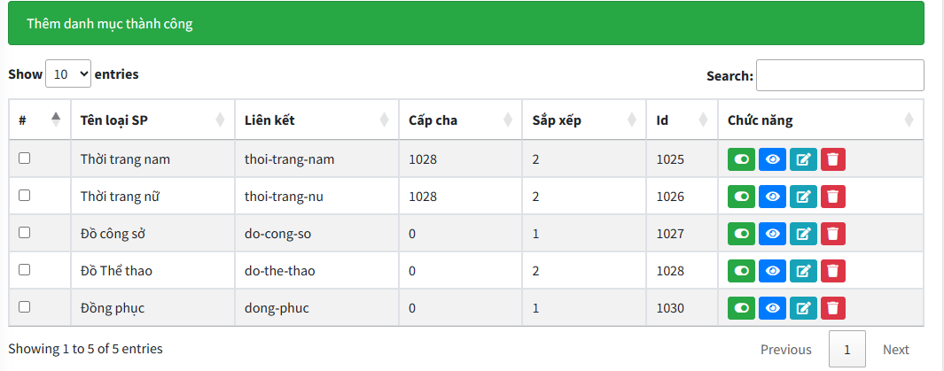

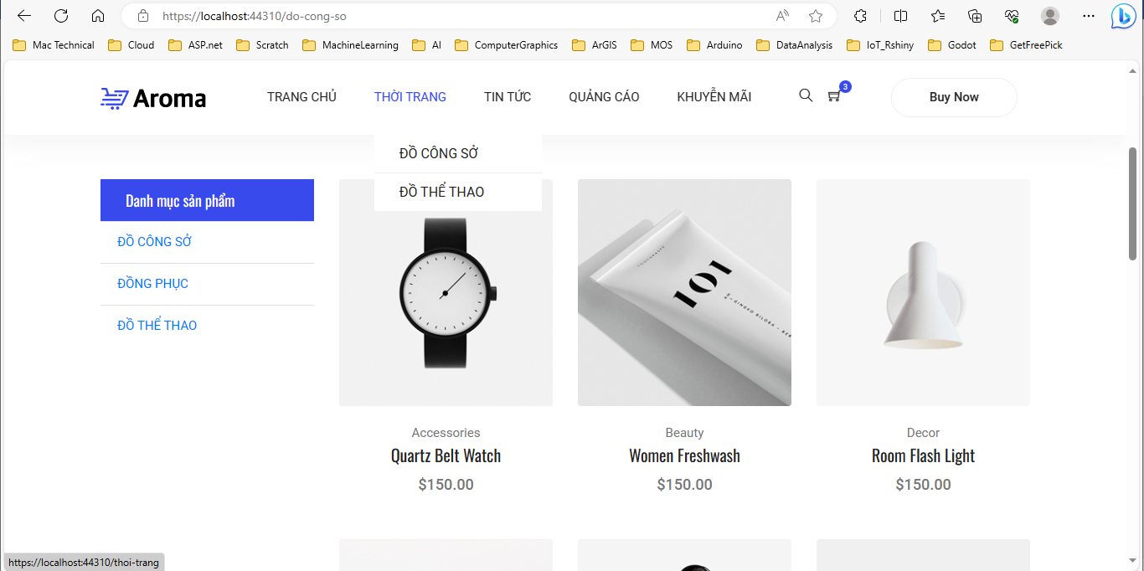

Lưu ý: Menu ta xét riêng nên mục thời trang chỉ có 2 nhóm như cũ. Nếu muốn thêm nhóm vào Menu thì cần thiết lập trong chức năng Menu

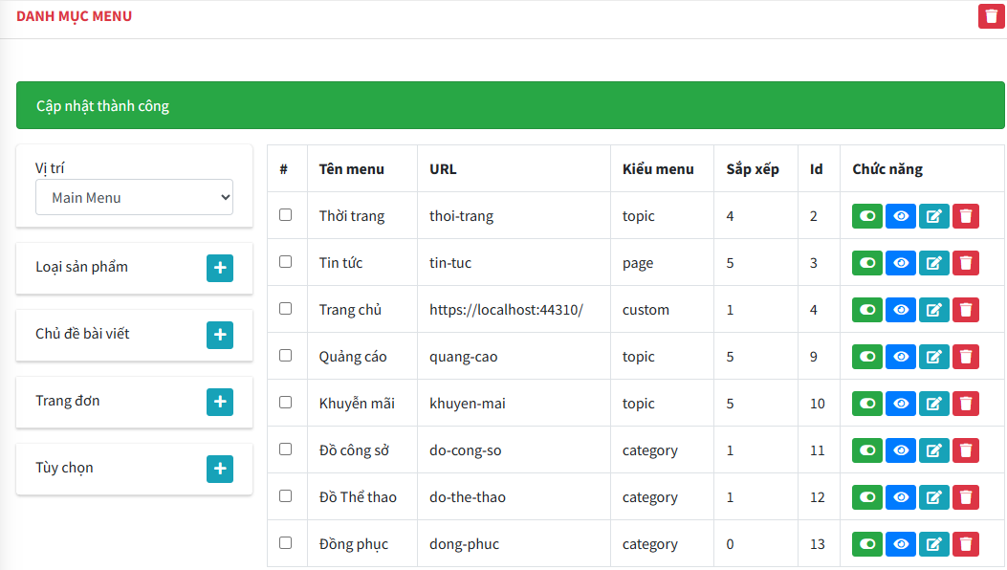

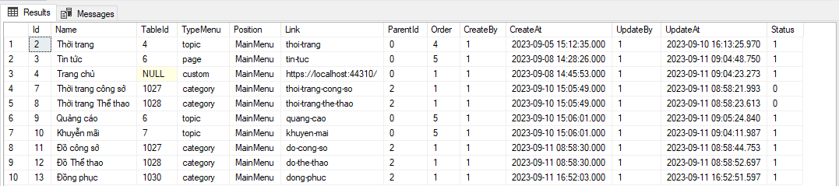

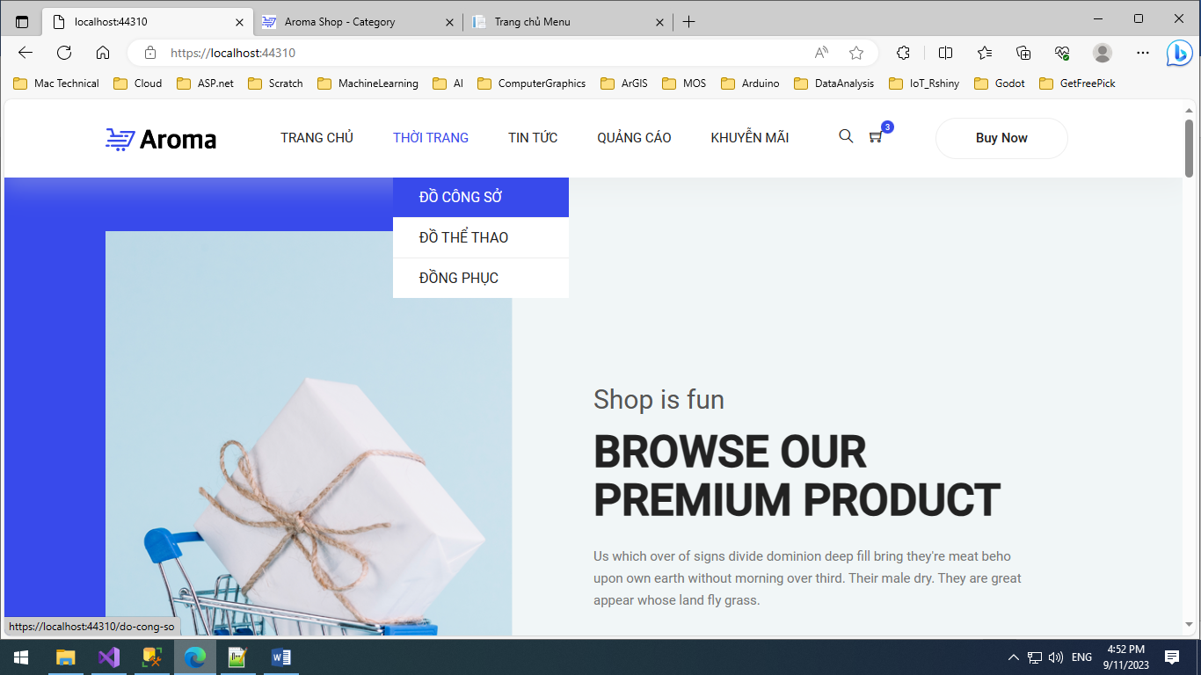

1. Xây dựng thêm 1 hàm: getListByPareantId(0) chỉ để trả về các Categories có cấp cha =0 trong CategoriesDAO
2. Vì ta truyền dữ liệu dạng list nên lưu ý trang cshtml ta có @model IE…